творчество

Фото:1975 нептун сол
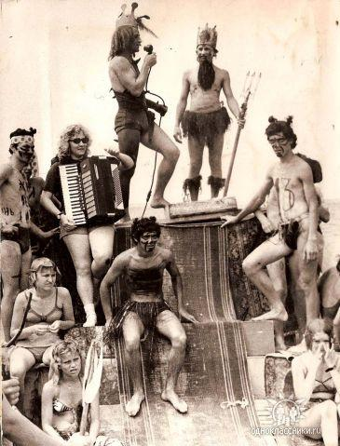1975 нептун сол
Комментарий: Фото:1975 нептун сол
Наименование папки: творчество

Фото:5 г65ш5 ш75ш
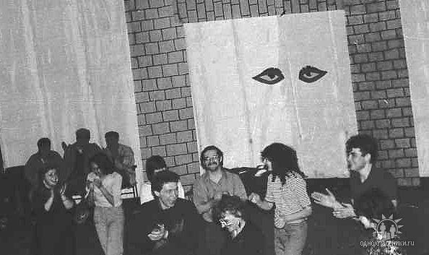5 г65ш5 ш75ш
Комментарий: Фото:5 г65ш5 ш75ш
Наименование папки: творчество

Фото:5у7ш 57ш ш6ш
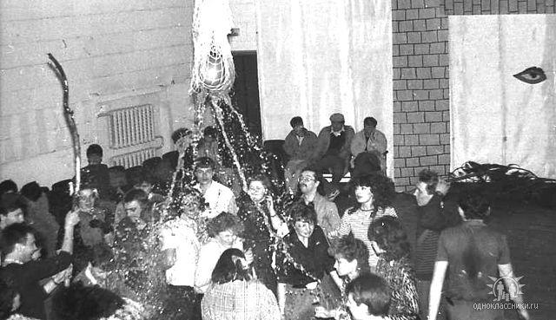5у7ш 57ш ш6ш
Комментарий: Фото:5у7ш 57ш ш6ш
Наименование папки: творчество

Фото:5уш 57ш57ш6
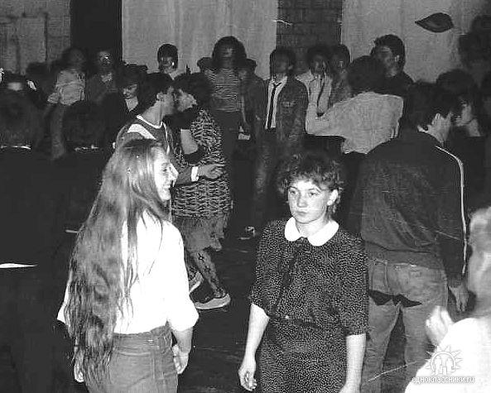5уш 57ш57ш6
Комментарий: Фото:5уш 57ш57ш6
Наименование папки: творчество

Фото:6г к6гг7
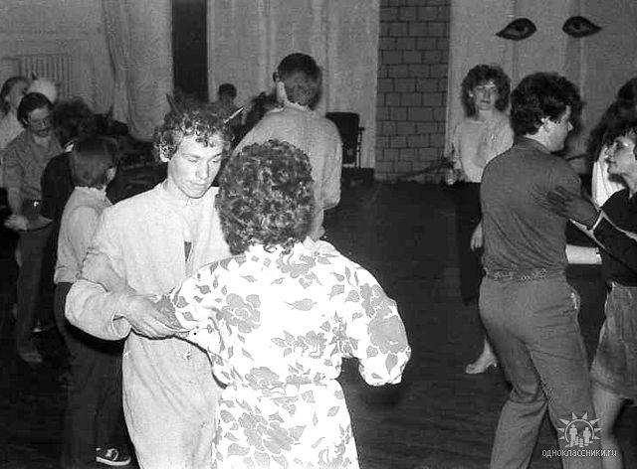6г к6гг7
Комментарий: Фото:6г к6гг7
Наименование папки: творчество

Фото:87щ
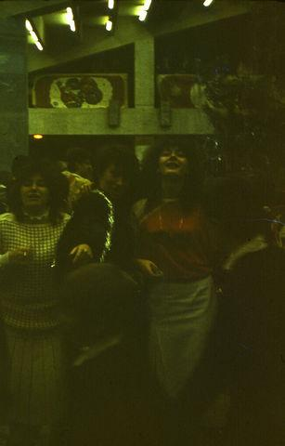87щ
Комментарий: Фото:87щ
Наименование папки: творчество

Фото:DSC01400
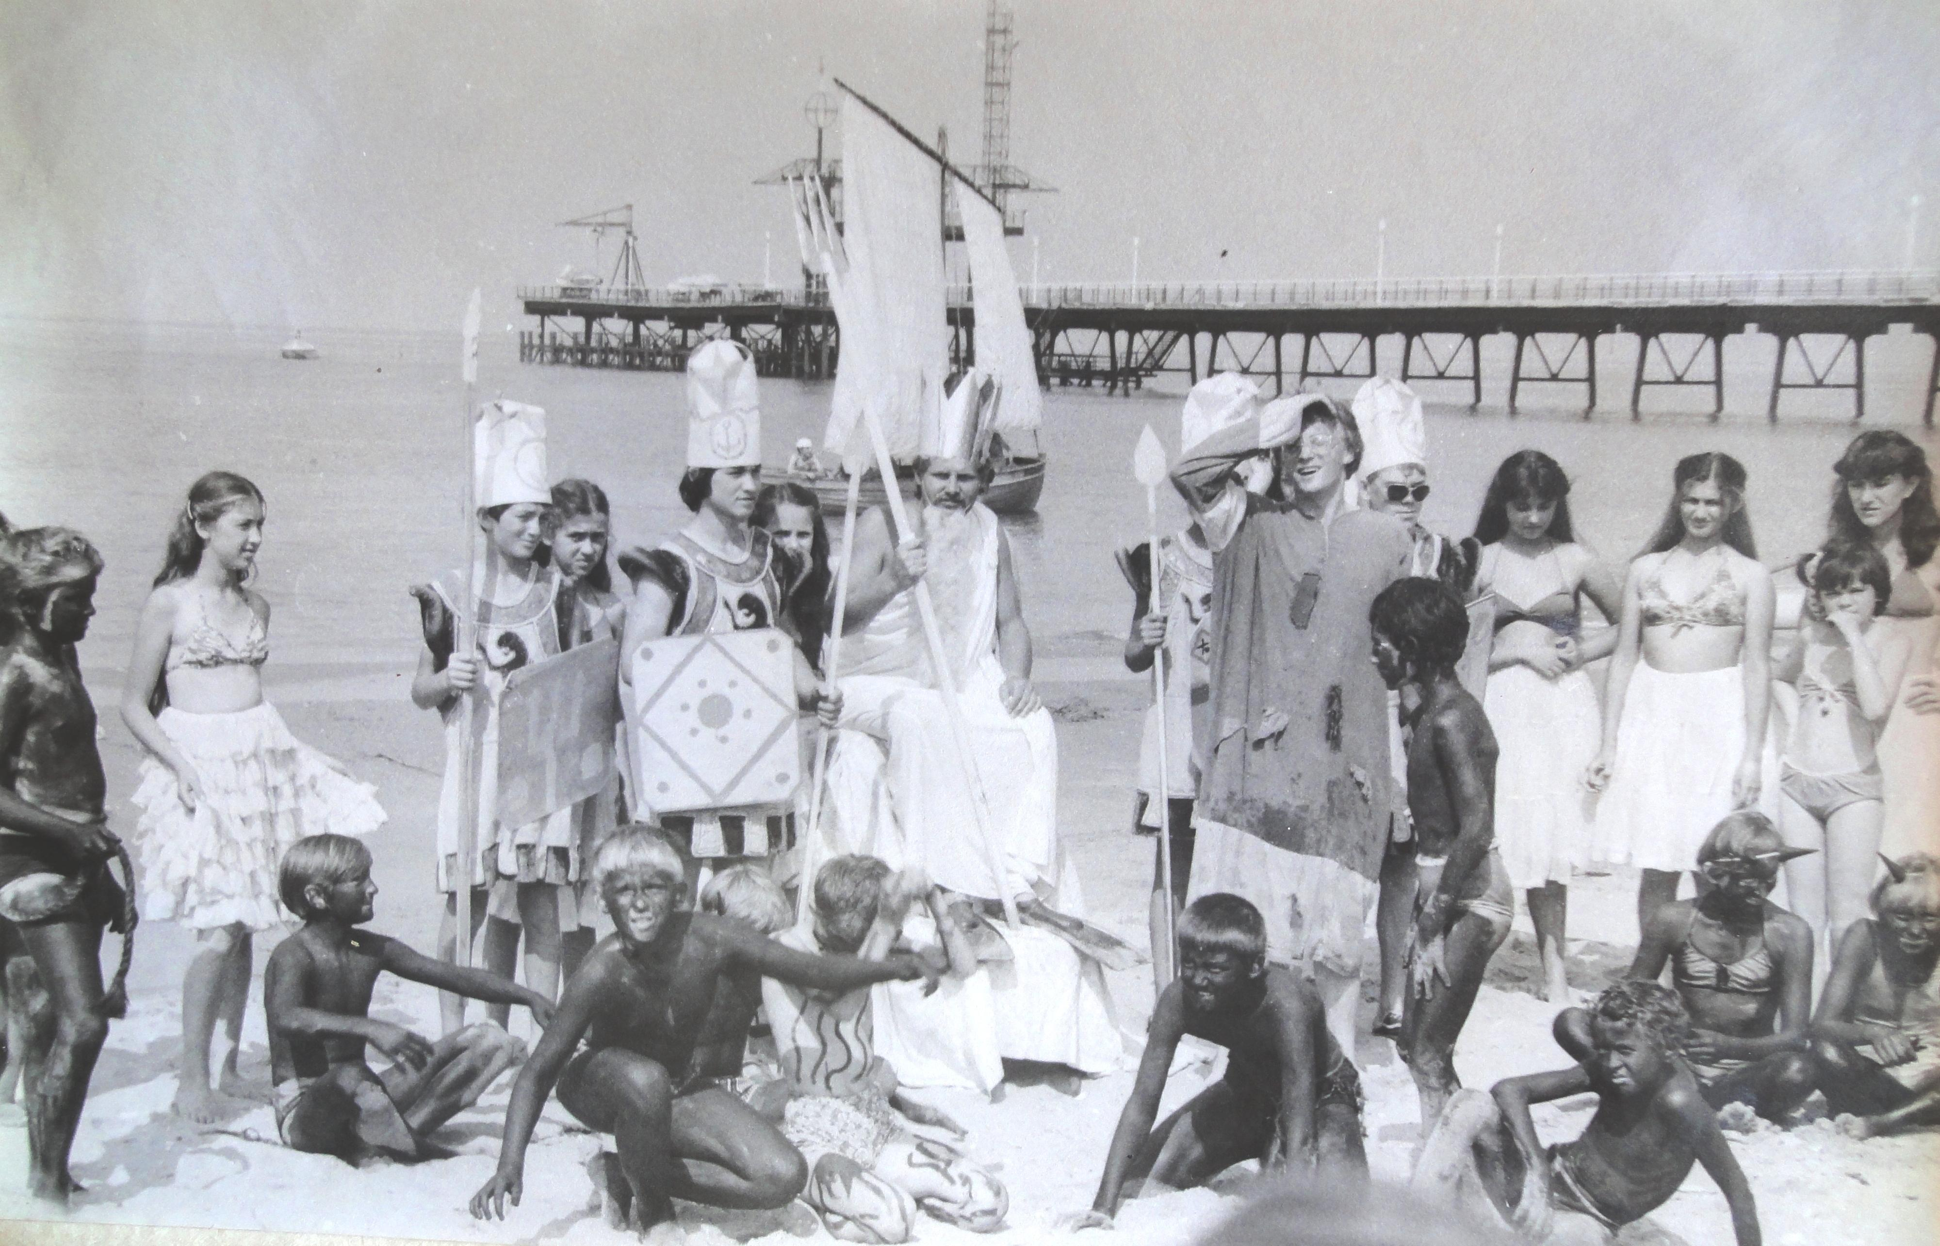DSC01400
Комментарий: Фото:DSC01400
Наименование папки: творчество

Фото:DSC01401
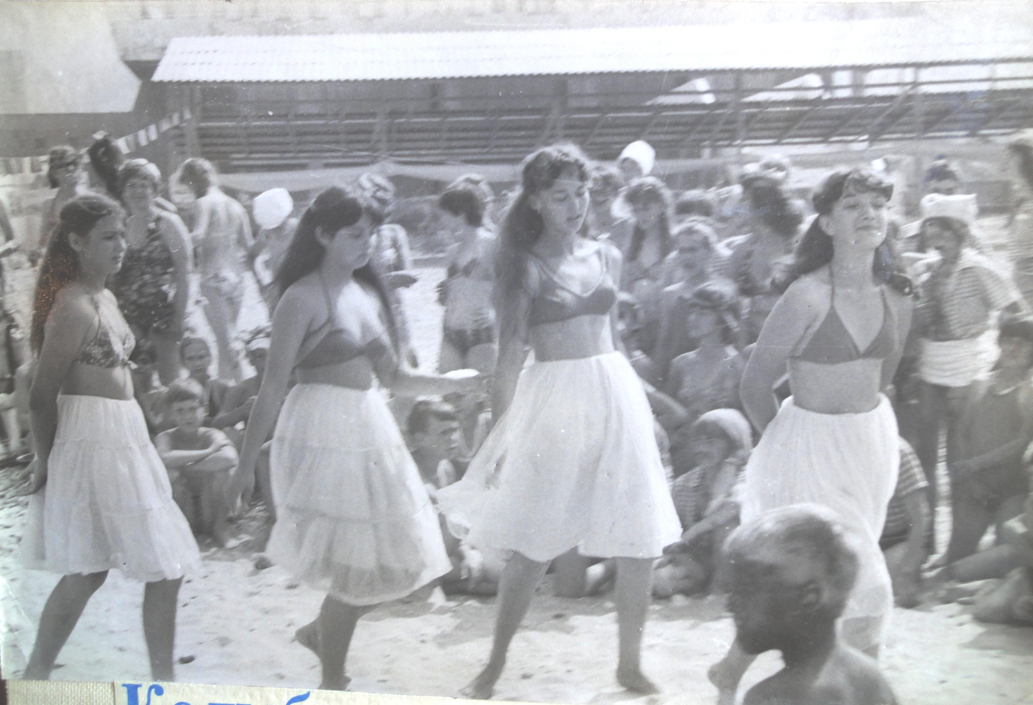DSC01401
Комментарий: Фото:DSC01401
Наименование папки: творчество

Фото:image (17)
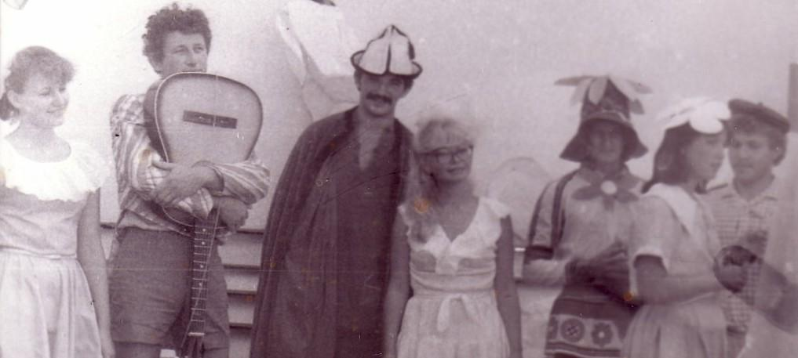image (17)
Комментарий: Фото:image (17)
Наименование папки: творчество

Фото:image (18)
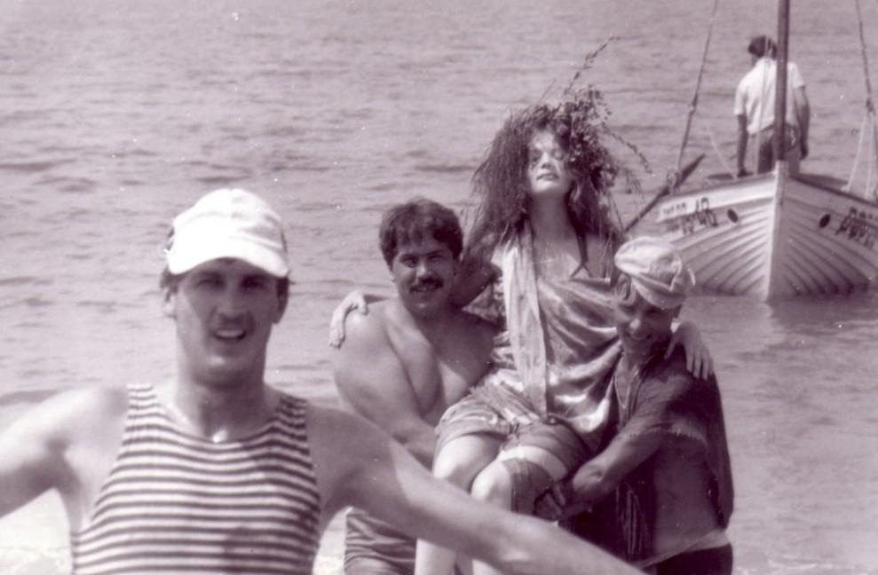image (18)
Комментарий: Фото:image (18)
Наименование папки: творчество

Фото:image (19)
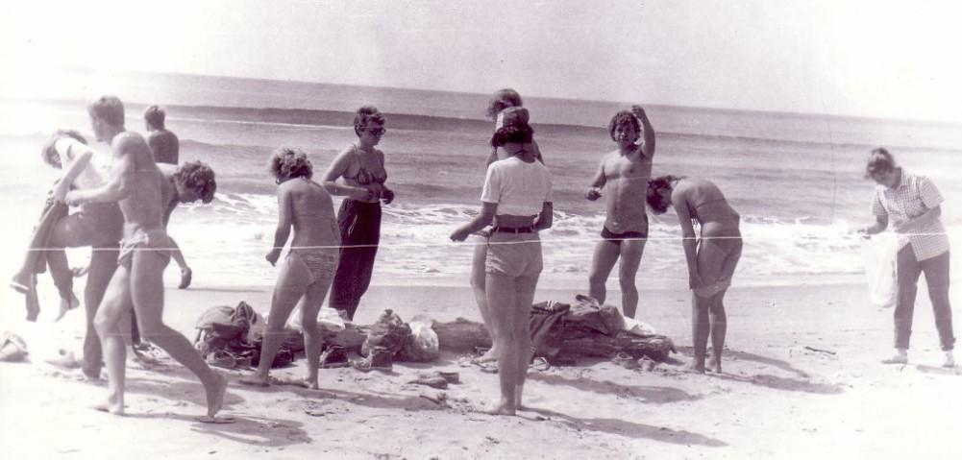image (19)
Комментарий: Фото:image (19)
Наименование папки: творчество

Фото:image (27)
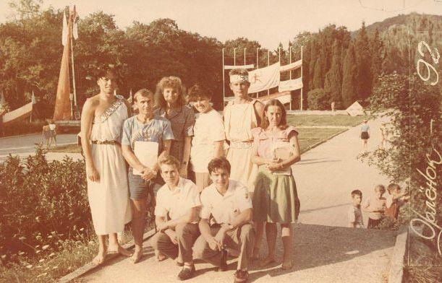image (27)
Комментарий: Фото:image (27)
Наименование папки: творчество

Фото:image (43)
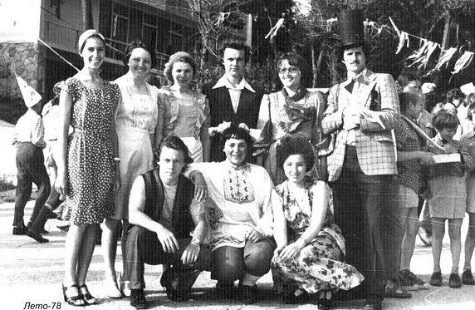image (43)
Комментарий: Фото:image (43)
Наименование папки: творчество

Фото:image (61)
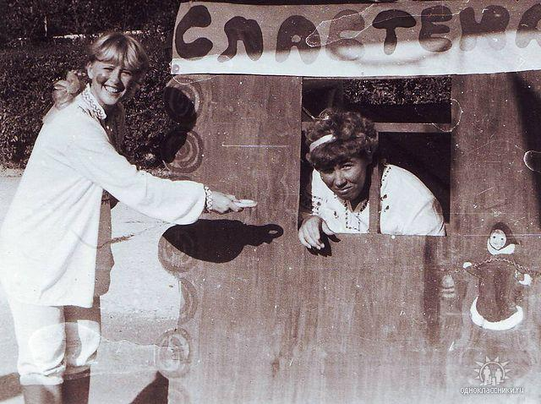image (61)
Комментарий: Фото:image (61)
Наименование папки: творчество

Фото:image (62)
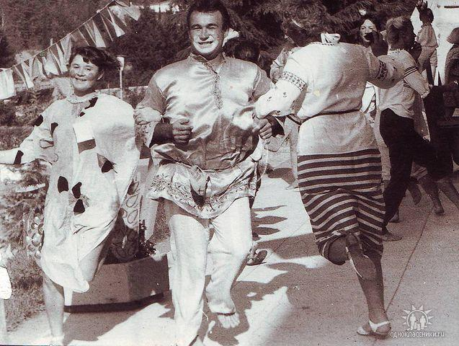image (62)
Комментарий: Фото:image (62)
Наименование папки: творчество

Фото:Вадима Снарковича и Веры Калининой
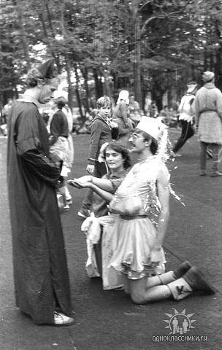Вадима Снарковича и Веры Калининой
Комментарий: Фото:Вадима Снарковича и Веры Калининой
Наименование папки: творчество

Фото:варакин и владимир бородин
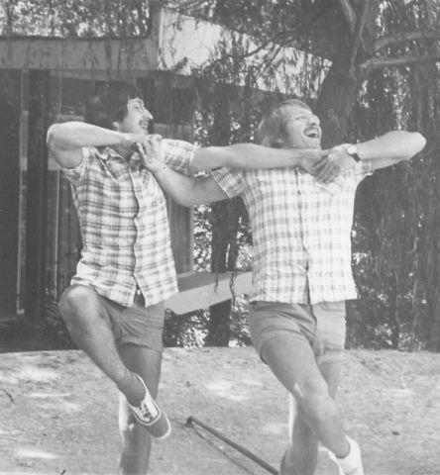варакин и владимир бородин
Комментарий: Фото:варакин и владимир бородин
Наименование папки: творчество

Фото:Вожатые др.Солнечная и др.Стремительная 93..
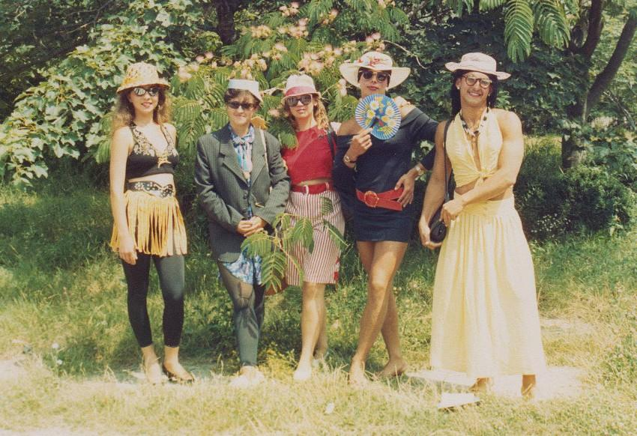Вожатые др.Солнечная и др.Стремительная 93..
Комментарий: Фото:Вожатые др.Солнечная и др.Стремительная 93..
Наименование папки: творчество

Фото:Володя Тимин
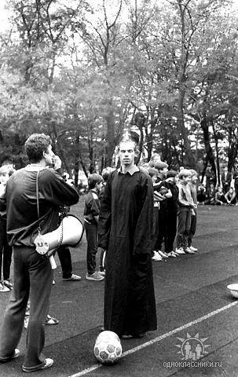Володя Тимин
Комментарий: Фото:Володя Тимин
Наименование папки: творчество

Фото:г 5уш68ш86
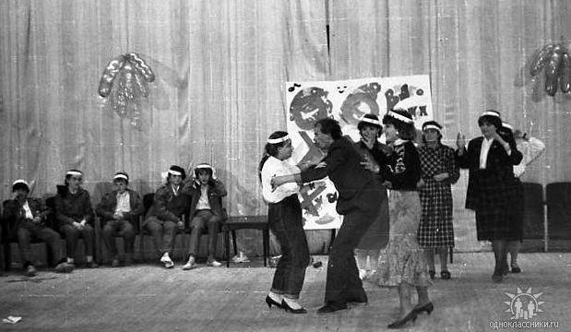г 5уш68ш86
Комментарий: Фото:г 5уш68ш86
Наименование папки: творчество

Фото:г6г 6гшш7ш7уш5
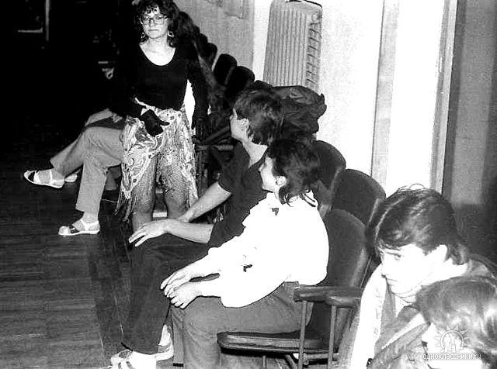г6г 6гшш7ш7уш5
Комментарий: Фото:г6г 6гшш7ш7уш5
Наименование папки: творчество

Фото:галина королёваИзабелла НаваррскаяОксана КиселеваМаша ГревцеваЛера Шаповалова
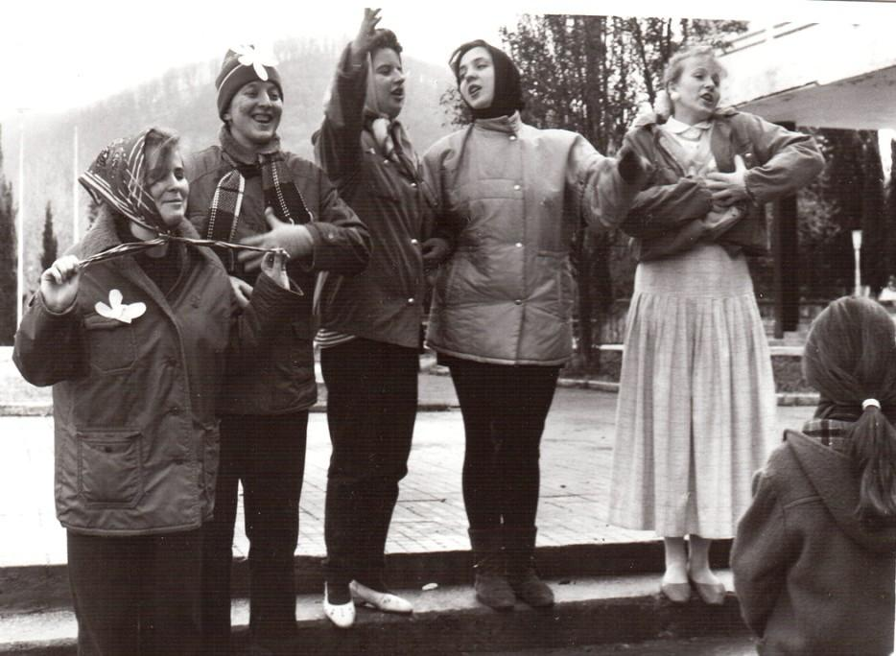галина королёваИзабелла НаваррскаяОксана КиселеваМаша ГревцеваЛера Шаповалова
Комментарий: Фото:галина королёваИзабелла НаваррскаяОксана КиселеваМаша ГревцеваЛера Шаповалова
Наименование папки: творчество

Фото:гыкг кгг6
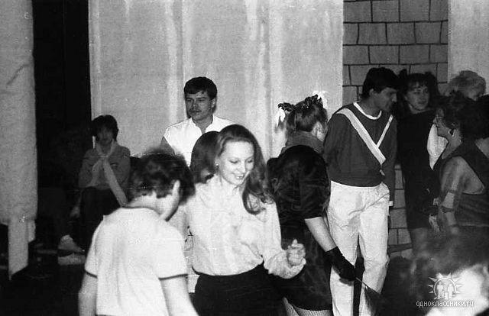гыкг кгг6
Комментарий: Фото:гыкг кгг6
Наименование папки: творчество

Фото:Дмитрий Прокудин...
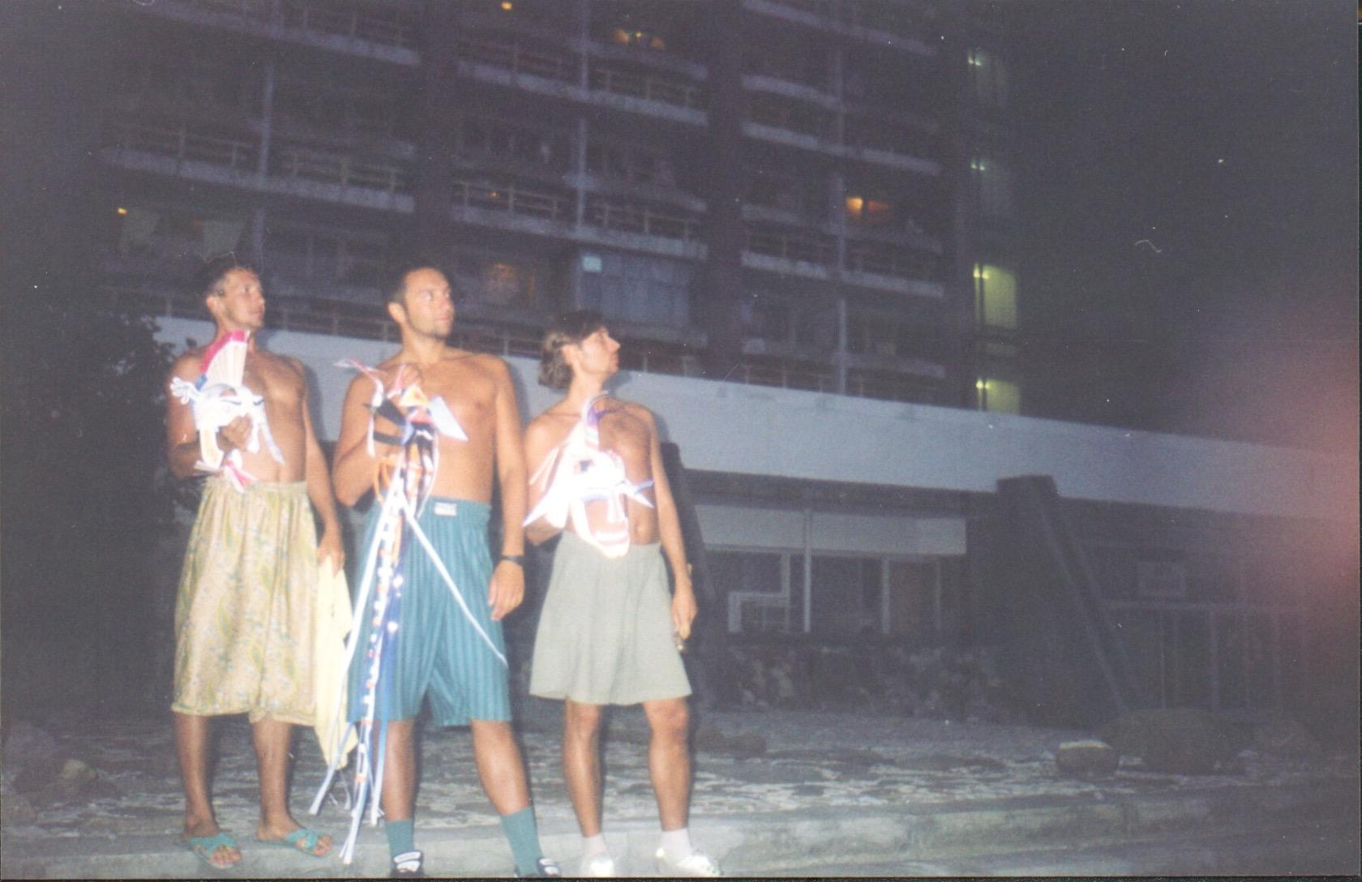Дмитрий Прокудин...
Комментарий: Фото:Дмитрий Прокудин…
Наименование папки: творчество

Фото:Евстигнеева Инна матькова татьяна
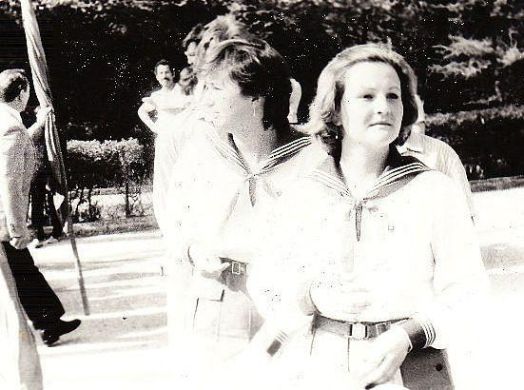Евстигнеева Инна матькова татьяна
Комментарий: Фото:Евстигнеева Инна матькова татьяна
Наименование папки: творчество

Фото:кыыыыыо гунн
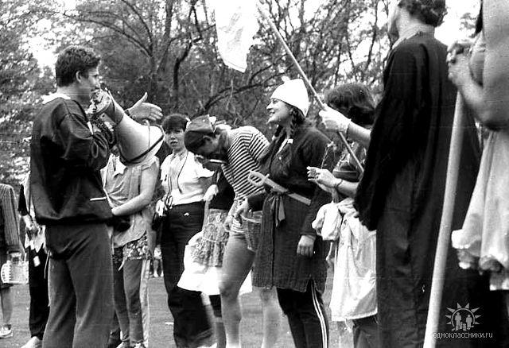кыыыыыо гунн
Комментарий: Фото:кыыыыыо гунн
Наименование папки: творчество

Фото:левитин юрий люба сапожникова 74
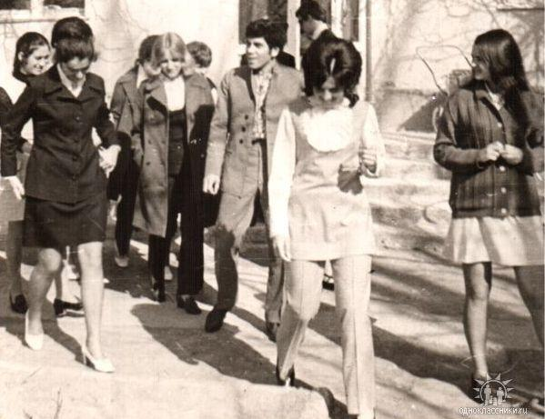левитин юрий люба сапожникова 74
Комментарий: Фото:левитин юрий люба сапожникова 74
Наименование папки: творчество

Фото:Лена Дубаева ШПВ 86
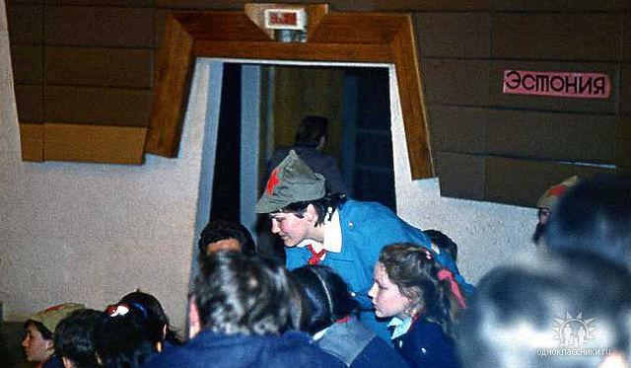Лена Дубаева ШПВ 86
Комментарий: Фото:Лена Дубаева ШПВ 86
Наименование папки: творчество

Фото:н г
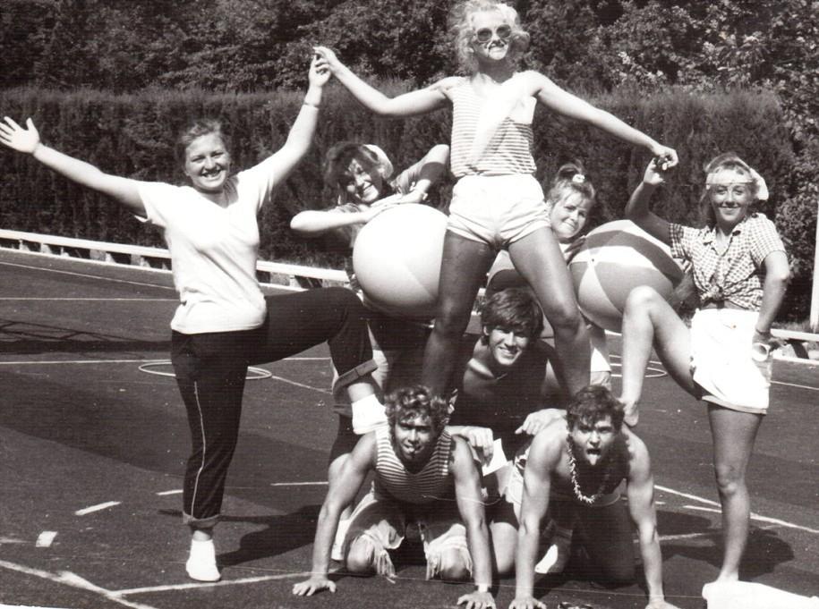н г
Комментарий: Фото:н г
Наименование папки: творчество

Фото:нгнг кы
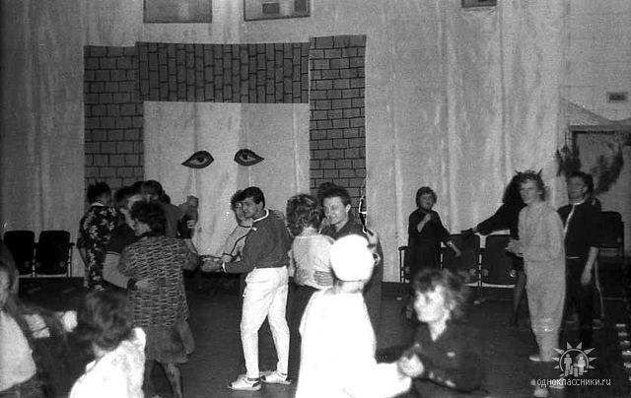нгнг кы
Комментарий: Фото:нгнг кы
Наименование папки: творчество

Фото:нгнгн гнкгш ншнешевг
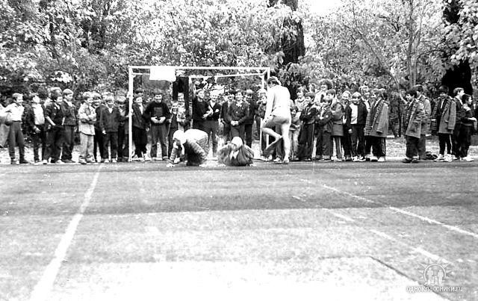нгнгн гнкгш ншнешевг
Комментарий: Фото:нгнгн гнкгш ншнешевг
Наименование папки: творчество

Фото:нг н нг кы
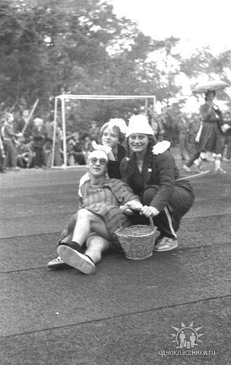нг н нг кы
Комментарий: Фото:нг н нг кы
Наименование папки: творчество

Фото:нкегы яукн
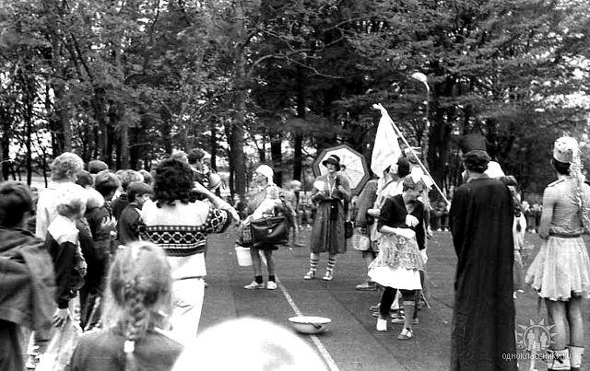нкегы яукн
Комментарий: Фото:нкегы яукн
Наименование папки: творчество

Фото:сазонов
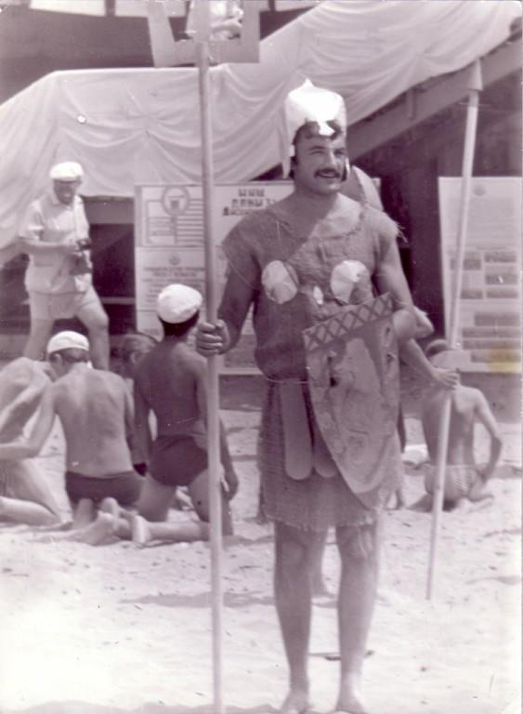сазонов
Комментарий: Фото:сазонов
Наименование папки: творчество

Фото:у57ш7ш8 6шу56
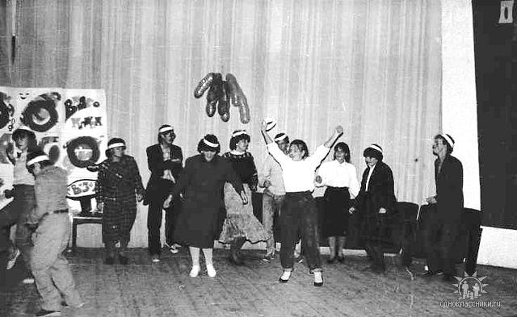у57ш7ш8 6шу56
Комментарий: Фото:у57ш7ш8 6шу56
Наименование папки: творчество

Фото:у5ш 75ш6ш6
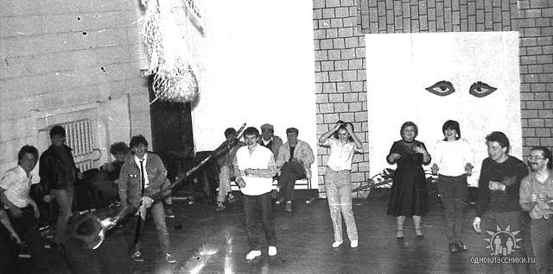у5ш 75ш6ш6
Комментарий: Фото:у5ш 75ш6ш6
Наименование папки: творчество

Фото:у7866кнуке
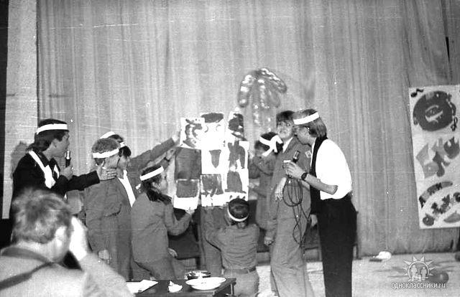у7866кнуке
Комментарий: Фото:у7866кнуке
Наименование папки: творчество

Фото:шу67ш7ш
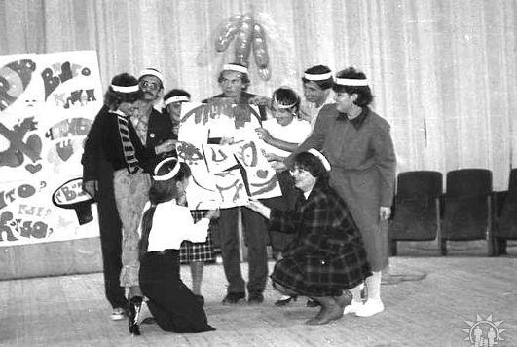шу67ш7ш
Комментарий: Фото:шу67ш7ш
Наименование папки: творчество

Фото:ыг кгнгенш
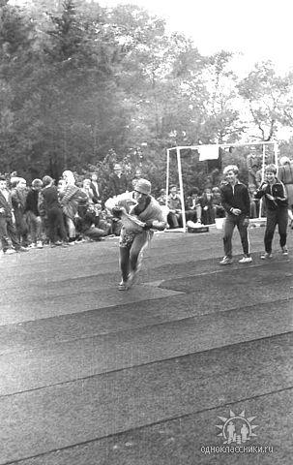ыг кгнгенш
Комментарий: Фото:ыг кгнгенш
Наименование папки: творчество

Фото:ы гкнгнкшвкел
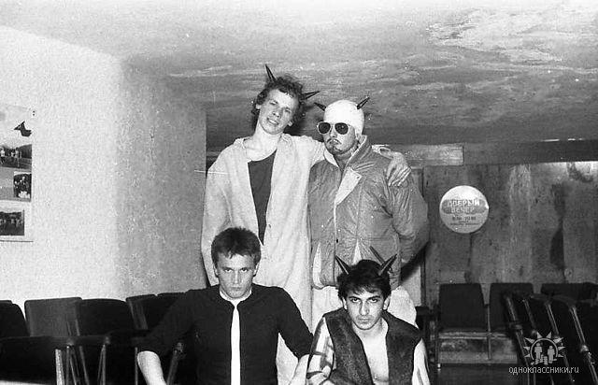ы гкнгнкшвкел
Комментарий: Фото:ы гкнгнкшвкел
Наименование папки: творчество

Фото:ы гкш
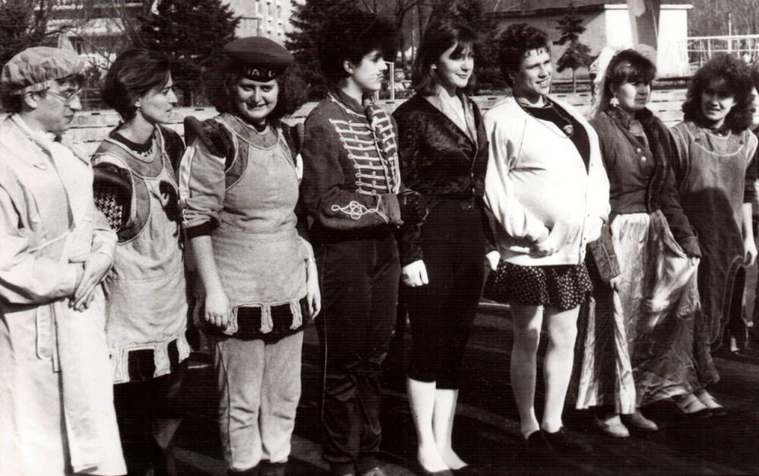ы гкш
Комментарий: Фото:ы гкш
Наименование папки: творчество

Фото:ыг ыкгкгнк
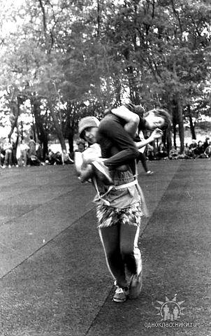ыг ыкгкгнк
Комментарий: Фото:ыг ыкгкгнк
Наименование папки: творчество

Фото:ыенннннннннннннннннннннн
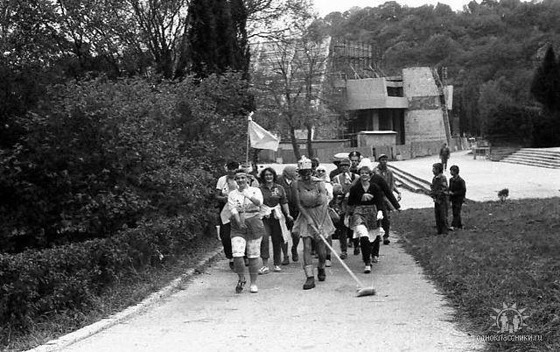ыенннннннннннннннннннннн
Комментарий: Фото:ыенннннннннннннннннннннн
Наименование папки: творчество

Фото:ыкг кгкгн
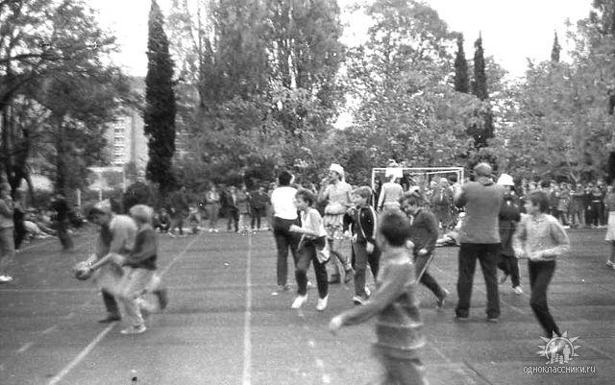ыкг кгкгн
Комментарий: Фото:ыкг кгкгн
Наименование папки: творчество

Фото:ык гн кн
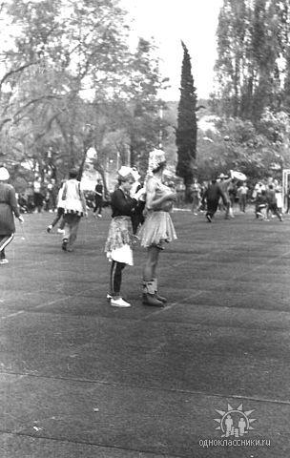ык гн кн
Комментарий: Фото:ык гн кн
Наименование папки: творчество

Фото:ыкгн кы
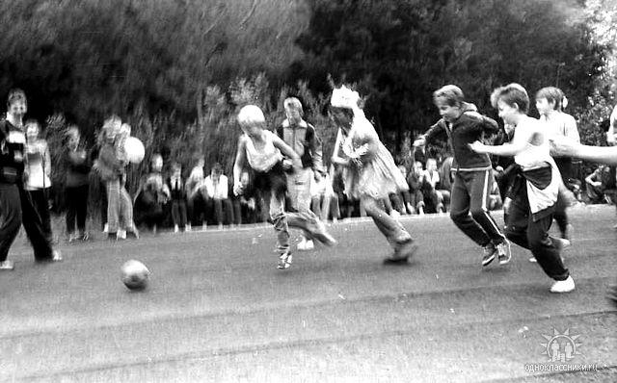ыкгн кы
Комментарий: Фото:ыкгн кы
Наименование папки: творчество

Фото:ыкгн ыыгнг
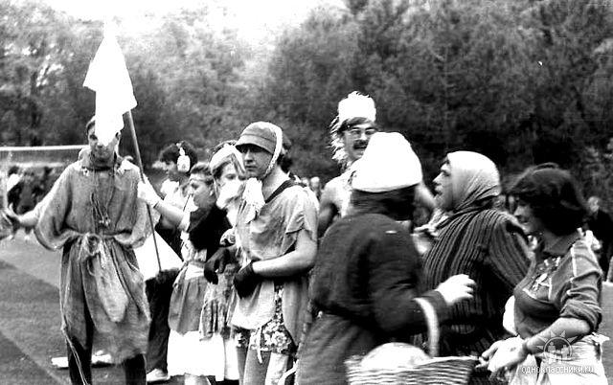ыкгн ыыгнг
Комментарий: Фото:ыкгн ыыгнг
Наименование папки: творчество

Фото:ыкг ыкгггггыкшлешл
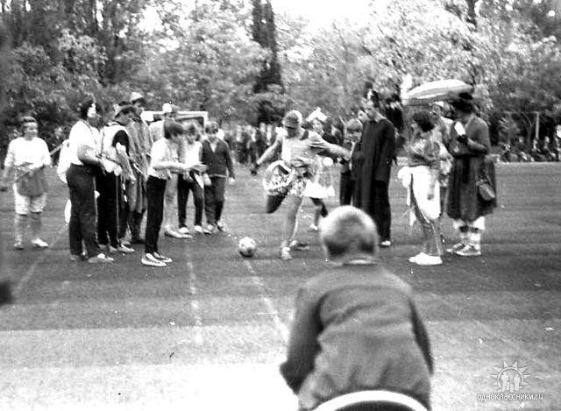ыкг ыкгггггыкшлешл
Комментарий: Фото:ыкг ыкгггггыкшлешл
Наименование папки: творчество

Фото:ы кгыкнгшлг ыкг
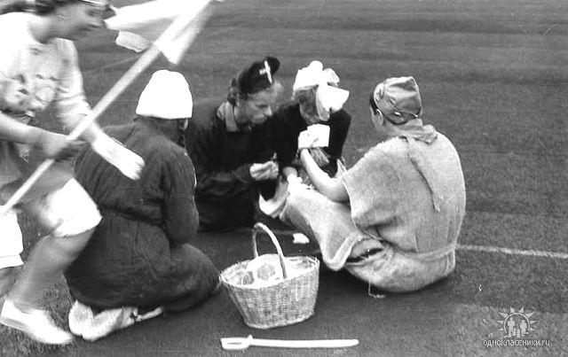ы кгыкнгшлг ыкг
Комментарий: Фото:ы кгыкнгшлг ыкг
Наименование папки: творчество

Фото:ык егкы г кнг
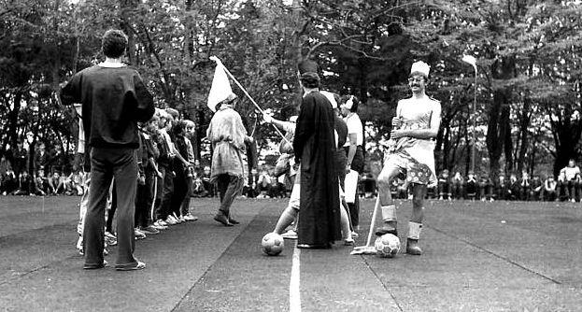ык егкы г кнг
Комментарий: Фото:ык егкы г кнг
Наименование папки: творчество

Фото:яяяяя
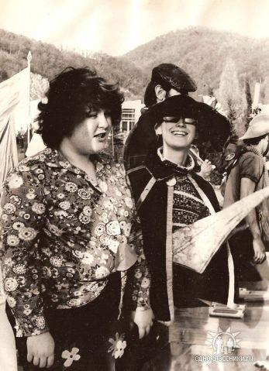яяяяя
Комментарий: Фото:яяяяя
Наименование папки: творчество

